Coingecko：谁在占据NFT市场的主导地位？

作者：Lim Yu Qian，来源：Coingecko；编译：陶朱，本站

## 哪个 NFT 系列占据市场主导地位？

先锋系列 CryptoPunks 目前在 NFT 市场占据主导地位，在顶级系列中占有 30.9% 的份额，自 2023 年 5 月超越 Bored Ape Yacht Club (BAYC) 以来，其领先地位一直巩固。此前在 2022 年初，CryptoPunks 的主导地位为 24.8%，落后于当时的领导者 BAYC 的 29.3%。尽管 CryptoPunks 在 2022 年 11 月短暂超越 BAYC 后又滑落至第二位，但由于其底价更具弹性，这款像素艺术 NFT 成功保持了较窄的市场份额差距，并在 2023 年 5 月重新夺回了头把交椅。

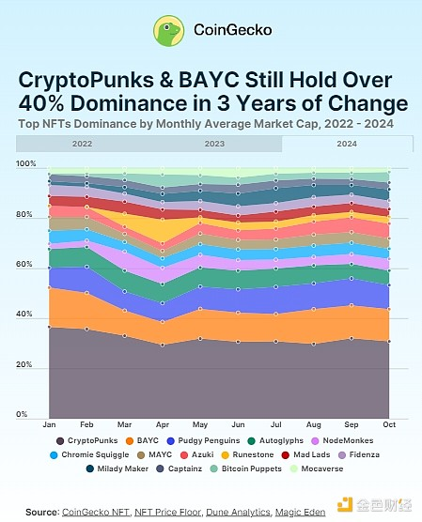

从 2022 年至今的过去三年中，CryptoPunks 的主导地位最低，为 2022 年 5 月的 14.0%，最高，为 2024 年 1 月的 36.6%。

值得注意的是，CryptoPunks 是唯一一个在一年内主导地位增长 10.0 个百分点的 NFT 收藏，其市场份额从 23.6% 增长到 2023 年的 33.6%。虽然 CryptoPunks 的主导地位自今年年初以来略有下降，但它仍然是迄今为止最大的 NFT 收藏，市场份额超过 29.5%，是其他任何收藏主导地位的两倍多。

CryptoPunks 和 BAYC 是唯一从 2022 年至今按月平均市值持续排名前 10 名的 NFT 收藏。在这三年中，其他 5 个系列也经常进入前 10 名，但未能保持连续性：Mutant Ape Yacht Club (MAYC)、Azuki、Autoglyphs、Snowfro 的 Chromie Squiggle 和 Tyler Hobbs 的 Fidenza。

## Bored Ape 生态系统从巅峰走下坡路

虽然它仍然是最大的 NFT 收藏之一，但 Yuga Labs 的旗舰 BAYC 一直在稳步失去市场主导地位，从 2022 年 1 月的 29.3% 的高点降至 2024 年 10 月的 12.8%。与此同时，BAYC 的底价在 2022 年 5 月 1 日达到 153.7 ETH（420,430 美元）的峰值，此后一直下跌至价格的一小部分。鉴于它可以说是第一个获得主流欢迎的头像 (PFP) NFT 收藏，BAYC 的主导地位下降趋势或许也反映了在供应过剩和高价的情况下更广泛的 PFP 叙事的消亡。

附属的 PFP NFT 收藏 MAYC 的主导地位也在同一时期从 8.5% 下降到 4.1%。因此，MAYC 在 2022 年和 2023 年一直排名第 3 或第 4，今年已跌至第 5 位及以下。

与此同时，Bored Ape 生态系统的元宇宙土地 NFT Otherdeed for Otherside 的市场份额也从 2022 年 5 月推出时的 8.2% 下降到 2023 年底的 1.6%。换句话说，Otherdeed 在推出后立即排名第 4，表现强劲，但在 2023 年 6 月跌至第 9 位，然后完全跌出前 10 名。

## Pudgy Penguins 和 Milady Maker 的崛起

Pudgy Penguins 于 2023 年 9 月首次跻身前 10 大 NFT 收藏品之列，当时其底价在更广泛的 NFT 市场调整中保持稳定，占据 2.7% 的主导地位。从那时起，Pudgy Penguins 的主导地位增长了两倍多，在 2024 年 10 月达到 9.5%。

同样，Milady Maker 在 2023 年 8 月首次以 2.5% 的主导地位跻身前 10 名，原因是与其他主要收藏品相比，其底价上涨。话虽如此，Milady Maker 自 2024 年 4 月以来一直保持稳定排名，当时其主导地位增强至 3.3%，10 月份略有上升，达到 4.5% 的份额。

在“蓝筹” NFT 价格暴跌之后，Pudgy Penguins 和 Milady Maker 的崛起尤为引人注目，6 个 PFP 系列跌出了前 10 名——Moonbirds、Veefriends、Doodles、Meebits、World of Women 和 Cool Cats。

## 比特币和 Solana NFT 的主导地位仍处于萌芽阶段

在整个 2022 年，以太坊 NFT 完全占据了月度前 10 名的排名，是当时最受欢迎和最具开创性的 NFT 链。然而，以太坊 NFT 的主导地位开始受到三个 Solana 和比特币 NFT 集合的挑战，这些集合在 2023 年成功排名，即 DeGods Solana、Mad Lads 和 Bitcoin Frogs。2024 年，这一数字增加到四个这样的集合，其中 Mad Lads 继续排名，其次是 NodeMonkes、Runestone 和 Bitcoin Puppets。

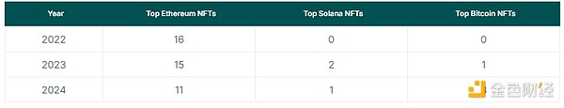

顶级比特币Ordinals和 Solana NFT 的总主导地位已从 2023 年初的 2.5% 增长了五倍多，截至 2024 年 10 月为 14.7%。值得注意的是，今年 4 月，非以太坊 NFT 的总主导地位达到了创纪录的 25.3%，这得益于比特币减半期间 Runestone 和比特币Puppets的主导地位上升。

## 艺术 NFT 主导地位从 8% 增长到 13%

自 2022 年以来，只有三个艺术 NFT 系列定期进入市值前 10 名，即 Autoglyphs、Snowfro 的 Chromie Squiggle 和 Tyler Hobbs 的 Fidenza。总的来说，这些顶级艺术 NFT 的主导地位从 2022 年初的 7.9% 上升到 2023 年 8 月的 22.4% 的高点，然后下降到 2024 年 10 月的 13.2% 的份额。

具体来说，Autoglyphs 的主导地位在此期间介于 2.1% 至 10.6% 之间，而 Chromie Squiggle 的主导地位介于 1.5% 至 7.2% 之间，Fidenza 的主导地位介于 1.1% 至 5.1% 之间。每个艺术 NFT 收藏品的主导地位也都有所增加，尽管增幅很小，Autoglyphs 从 3.2% 增长到 5.8%（+2.6 个百分点），其次是 Chromie Squiggle 从 2.1% 增长到 4.1%（+2.0），Fidenza 从 2.6% 增长到 3.4%（+0.8）。

在持续的 NFT 熊市中，即使在较长时间内，主导地位的上升趋势也表明了这些成熟的生成艺术 NFT 收藏品的韧性。

## 按市场主导地位排名的顶级 NFT 收藏品

根据 2024 年 10 月的月平均市值，排名前 10 的 NFT 收藏品的市场份额如下：

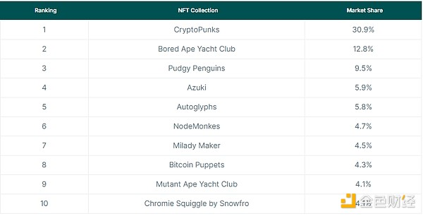

请注意，市场份额是根据今年至少一次进入月平均市值前 10 名的 15 个最大 NFT 集合计算得出的。